


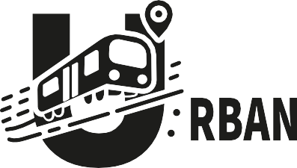

CENTRO DE LA INDUSTRIA, LA EMPRESA Y LOS SERVICIO SENA – REGIONAL HUILA

pág. 1

MANUAL DE

ADMINISTRADOR

Sistema de gestión y visualización de rutas de transporte urbano en tiempo real

Manual de administrador web

Brayan Estiven Carvajal Padilla Diego Fernando Cuellar Hernandez
Andres Felipe Suaza Bustos Carlos Javier Rodriguez Manchola

Aprendices
Carlos Julio Cadena
Instructor
ANÁLISIS Y DESARROLLO DE SOFTWARE FICHA 2899747
SERVICIO NACIONAL DE APRENDIZAJE SENA
CENTRO DE LA INDUSTRIA DE LA EMPRESA Y LOS SERVICIOS REGIONAL HUILA
2025

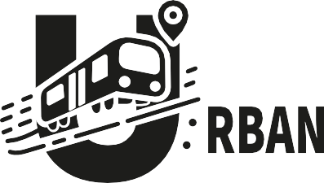
Correo: urbantracker751@gmail.com

Información de contacto UrbanTracker

Contenido
Manual de administrador web 2
Información de contacto UrbanTracker 3
Introducción 5
Descripción de la aplicación web administrador 6
Requisitos 7
Requisitos del sistema 7
- Navegadores compatibles recomendados 7
- Conexión a Internet 7
- Requisitos de hardware y software 7
Documentación de Apartados 8
- Inicio de sesión 8
- Panel de control 9
- Gestión de conductores 10
- Gestión de empresas 11
- Gestión de tipos de vehículo 12
- Gestión de vehículo 13
- Gestión de asignaciones de vehículos 14
- Gestión de rutas 15
G. Gestión de horarios de rutas 16

Introducción
Bienvenido al manual de administrador de UrbanTracker, una aplicación web
diseñada para facilitar la gestión y el control de la operación del transporte urbano. Este manual tiene como objetivo guiar a los administradores en el uso de la plataforma, explicando de manera clara y sencilla cómo acceder a sus funciones. Gracias a esta guía, aprenderás a utilizar las herramientas administrativas de forma práctica y efectiva, optimizando la gestión de rutas, conductores y vehículos dentro del sistema UrbanTracker.

Descripción de la aplicación administrador web
La aplicación de administración es la herramienta central de gestión del sistema, diseñada para que los responsables del transporte urbano puedan supervisar y organizar la información de manera eficiente.
Las principales características incluyen:
- Gestión de rutas: administración completa de las rutas registradas en el sistema.
- Gestión de conductores: registro y actualización de la información de los conductores vinculados.
- Gestión de vehículos: registro y actualización de los vehículos asociados al servicio.
- Monitoreo en tiempo real: visualización de todas las operaciones en servicio.
- Control de accesos: ingreso seguro para garantizar la protección de los datos.

Requisitos

Requisitos del sistema

Navegadores compatibles recomendados:
  - Google Chrome: Óptimo rendimiento y amplia compatibilidad.
  - Mozilla Firefox: Alternativa estable y segura.
  - Brave: Ideal para quienes buscan mayor privacidad y rendimiento.
  - Microsoft Edge: Compatible y estable en entornos Windows.

Conexión a Internet:
  - Se requiere una conexión a internet estable.
  - Velocidad mínima recomendada: 10 Mbps para garantizar la correcta actualización de la información en tiempo real
- Requisitos de hardware y software
- Requisitos de hardware (mínimos):
  - Memoria RAM: 4 GB o más.
  - Procesador: 2 núcleos a 2.0 GHz en adelante.
  - Almacenamiento interno: al menos 500 MB libres
  - Resolución de pantalla: 1366 x 768 píxeles o superior para visualizar correctamente el panel administrativo.
- Requisitos de software:
  - Sistema operativo actualizado que soporte navegación web (Windows, Linux o macOS).
  - Navegador web en su última versión estable.

Documentación de Apartados
La aplicación del administrador está compuesta por diferentes módulos que permiten gestionar conductores, vehículos, empresas y rutas, además de monitorear la operación en tiempo real. A continuación, se describen las principales pantallas y sus funciones.

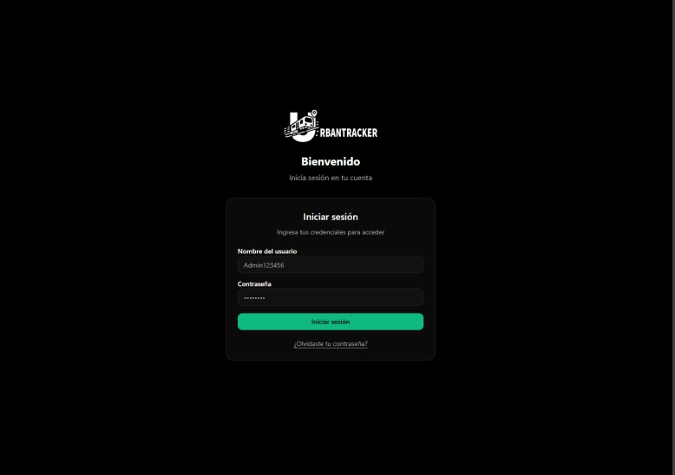
Inicio de sesión

  - La pantalla de inicio de sesión permite al administrador acceder al sistema ingresando su nombre de usuario y contraseña. Este apartado asegura que solo personal autorizado pueda entrar al panel de control y gestionar la información del sistema.

Panel de control

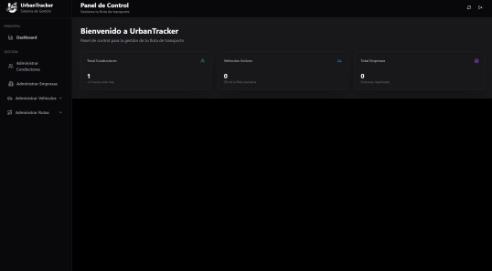

  - El panel de control muestra un resumen general del sistema, con indicadores
sobre la cantidad de conductores, vehículos y empresas registradas. Esta pantalla funciona como punto de partida para la administración, permitiendo al administrador tener una visión rápida del estado actual y acceder
fácilmente a los diferentes módulos de gestión.

Gestión de conductores

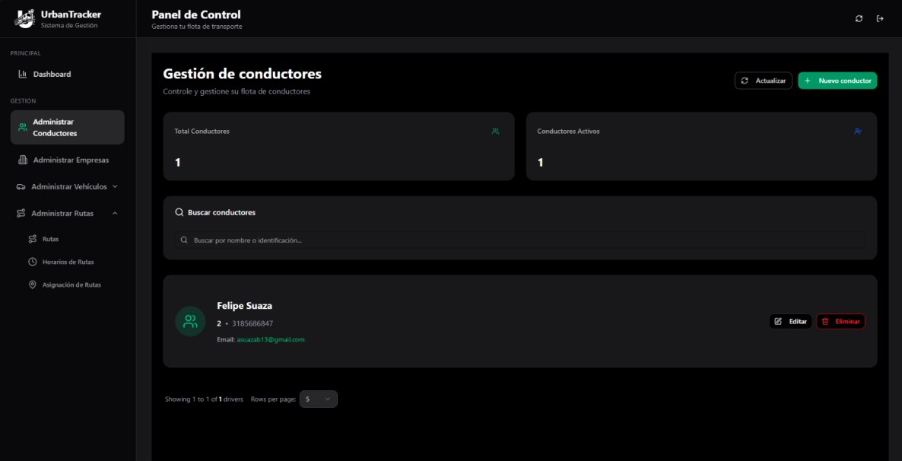

  - Este módulo permite al administrador registrar, consultar y administrar la
información de los conductores que utilizan la aplicación móvil. Desde aquí se pueden agregar nuevos registros, actualizar datos o eliminar conductores
inactivos, además de contar con herramientas de búsqueda para localizar fácilmente a un conductor en la plataforma.

Gestión de empresas

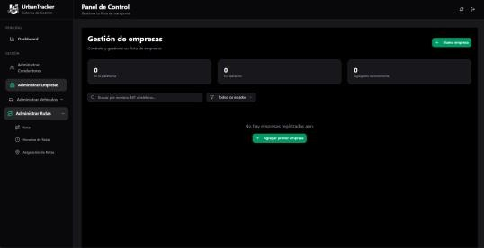

  - En este apartado el administrador puede registrar, consultar y administrar las
empresas vinculadas al sistema de transporte. Desde aquí es posible agregar nuevas empresas, editar la información existente o eliminarlas si ya no están activas. Además, se dispone de herramientas de búsqueda y filtros que permiten localizar y organizar fácilmente los registros según su estado de operación

Gestión de tipos de vehículo

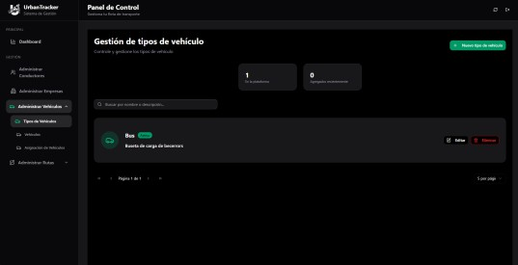

  - En este módulo el administrador puede definir y administrar las categorías de
vehículos que forman parte del sistema, como buses, busetas o microbuses. Esta sección permite registrar nuevos tipos, editar los existentes o eliminarlos, asegurando que la información de la flota esté organizada y actualizada.

Gestión de vehículo

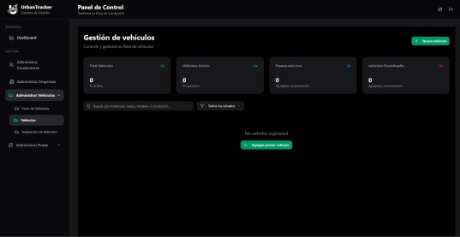

  - Este módulo permite al administrador registrar y administrar la información de
cada vehículo vinculado al sistema. Desde aquí se pueden agregar nuevos
vehículos, actualizar datos de los existentes o eliminarlos, garantizando que la flota registrada esté siempre al día y correctamente asociada a conductores y empresas.

Gestión de asignaciones de vehículos

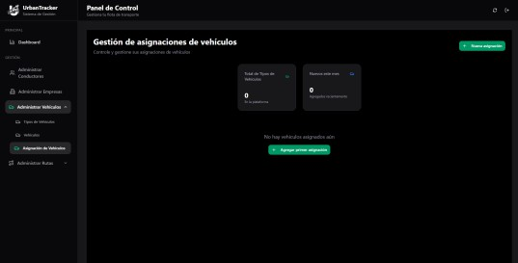

  - En este apartado el administrador puede asignar vehículos a conductores y
vincularlos con una ruta específica. También es posible modificar o eliminar asignaciones existentes, lo que facilita llevar un control claro y organizado de qué vehículo y conductor están prestando servicio en cada recorrido.

Gestión de rutas

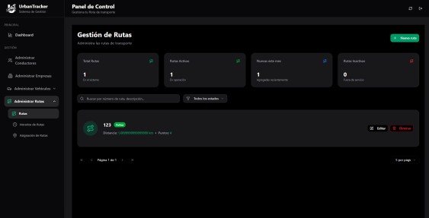

  - Este módulo permite al administrador crear, modificar y eliminar las rutas del
sistema de transporte. Además de registrar los recorridos, se pueden visualizar las rutas activas e inactivas, lo que facilita mantener actualizada la
información y garantizar que los usuarios dispongan de datos confiables sobre su movilidad.

G. Gestión de horarios de rutas

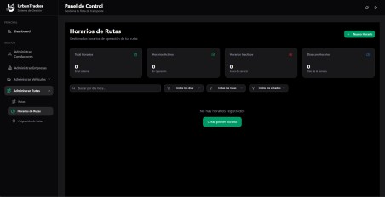

  - En este módulo el administrador puede definir y administrar los horarios en los
que opera cada ruta. Es posible registrar nuevos horarios, modificarlos o eliminarlos según sea necesario, garantizando que la programación del transporte esté siempre actualizada y organizada para los usuarios del sistema.

